Pag 3 trabajo comunal
Idea de negocio
La idea detrás de esta tienda es crear un espacio único donde los aficionados al fútbol puedan encontrar todo lo que necesitan para disfrutar al máximo de su deporte favorito. Desde camisetas de equipos locales e internacionales hasta calzado especializado, balones de fútbol y otros útiles deportivos, esta tienda ofrecería una amplia gama de productos de calidad que reflejen la pasión y el entusiasmo por el fútbol en la comunidad de Cartago.
Además de los productos relacionados con el fútbol, la tienda también ofrecería una variedad de confites y dulces para satisfacer los antojos de los clientes de todas las edades. Desde chocolates y caramelos hasta palomitas de maíz y golosinas temáticas de fútbol, esta sección de la tienda agregaría un toque dulce y festivo a la experiencia de compra, convirtiéndola en un destino aún más atractivo para la comunidad.
Pag 4
Misión
La misión de nuestra empresa es proporcionar a la comunidad de Cartago una experiencia de compra integral y satisfactoria, ofreciendo una amplia gama de productos de calidad que reflejen nuestras pasiones compartidas por el fútbol, la moda y los dulces placeres de la vida.
Vision
Nuestra visión es ser el destino preferido de compras en Cartago, reconocido por ofrecer una experiencia única que une la pasión por el fútbol, la moda y los confites en un ambiente acogedor y vibrante. Buscamos ser líderes en la comunidad, brindando variedad, calidad y servicio excepcional a nuestros clientes, mientras fomentamos un sentido de pertenencia y orgullo en nuestra ciudad.
Gerente Allan Garita
Vendedores. Repartidores. Personal de limpieza
Recursos humanos

Defina cómo su emprendimiento va a cumplir conlos tres pilares de desarrollo sostenible empresarial(social, ambiental y económico).
Social: Nos comprometemos a contribuir al bienestar de la comunidad de Cartago. Proporcionamos empleo local, promovemos la diversidad y la inclusión en nuestra fuerza laboral, y apoyamos proyectos y eventos comunitarios, como torneos de fútbol juvenil, que fomentan la participación activa y el espíritu deportivo.

Ambiental: Nos esforzamos por minimizar nuestro impacto ambiental. Utilizamos envases biodegradables para nuestros productos, promovemos el reciclaje en nuestra tienda y colaboramos con organizaciones locales en actividades de limpieza y conservación ambiental para proteger nuestro entorno natural.

Económico: Buscamos la sostenibilidad económica a través de prácticas comerciales éticas y responsables. Trabajamos con proveedores locales, ofrecemos precios justos y accesibles para nuestros productos, y reinvertimos parte de nuestras ganancias en la comunidad mediante programas de descuentos para familias de bajos ingresos y donaciones a causas sociales locales. Esto garantiza que nuestro negocio no solo prospere, sino que también beneficie a la comunidad en la que operamos.

Socios clave
Proveedores de dulces: Aquellas empresas o personas que suministran los dulces que vendemos en nuestra tienda. Estos proveedores son fundamentales para asegurar la calidad y variedad de nuestros productos.

Proveedores de productos relacionados con el fútbol: Esto podría incluir proveedores de artículos como camisetas, balones de fútbol, banderas de equipos, entre otros. Son importantes para ofrecer una amplia gama de productos relacionados con el fútbol en nuestra tienda.

Actividades clave
Compra de inventario: Adquirir dulces y productos de fútbol de nuestros proveedores para mantener nuestro stock de productos.

Gestión de inventario: Supervisar y mantener un inventario adecuado, asegurándose de tener suficientes productos disponibles para satisfacer la demanda de los clientes.

Diseño y gestión de la tienda: Organizar y mantener el diseño de la tienda de manera atractiva y funcional para los clientes, asegurando una experiencia de compra positiva.

Recursos clave
Recursos financieros: Capital para la compra de inventario, pago de gastos operativos y expansión del negocio.

Espacio físico: Una ubicación adecuada para la tienda, que sea accesible para los clientes y tenga suficiente espacio para exhibir nuestros productos.

Inventario: Dulces, productos de fútbol y otros artículos relacionados con el negocio que se ofrecen en la tienda.

Personal: Personal capacitado para realizar tareas como atención al cliente, gestión de inventario, ventas y marketing.

Propuestas Clave
• Eventos Temáticos de Fútbol: Organizar eventos temáticos de fútbol en la tienda, como días de partidos importantes o sesiones de autógrafos con jugadores locales. Esto no solo atraería a más clientes aficionados al fútbol, sino que también crearía un ambiente emocionante y vibrante en la tienda.
• Programa de Fidelización: Crear un programa de fidelización para recompensar a nuestros clientes frecuentes. Esto podría incluir descuentos especiales, regalos exclusivos o acceso a eventos VIP.
• Colaboraciones Locales: Establecer colaboraciones con otros negocios locales, como cafeterías o tiendas de deportes, para ofrecer paquetes promocionales o descuentos cruzados. Esto no solo ayudaría a aumentar la visibilidad de nuestra tienda, sino que también fortalecería las relaciones con la comunidad empresarial local.
Por supuesto, aquí tienes cómo "Shop with Goat" podría abordar la relación con el cliente, los canales de distribución y los segmentos de mercado:

**Relación con el Cliente:**

1. **Atención Personalizada:** Ofrecer un servicio al cliente amigable y personalizado, donde los clientes se sientan valorados y escuchados en cada interacción.

2. **Programa de Fidelización:** Implementar un programa de fidelización que recompense a los clientes frecuentes con descuentos, ofertas especiales y regalos exclusivos.

3. **Feedback y Comunicación:** Establecer canales de comunicación abiertos para recibir comentarios y sugerencias de los clientes, y actuar sobre ellos de manera proactiva para mejorar la experiencia del cliente.

**Canales de Distribución:**

1. **Tienda Física:** Nuestra tienda en Cartago servirá como el principal punto de venta, donde los clientes pueden experimentar nuestros productos de primera mano y recibir un servicio personalizado.

2. **Plataforma en Línea:** Establecer una plataforma de comercio electrónico donde los clientes puedan realizar compras en línea y recibir entregas a domicilio o recoger en la tienda.

3. **Redes Sociales:** Utilizar plataformas de redes sociales para promocionar nuestros productos, interactuar con los clientes y compartir contenido relevante relacionado con el fútbol y los dulces.

**Segmentos de Mercado:**

1. **Aficionados al Fútbol:** Dirigirnos a los aficionados al fútbol de todas las edades, ofreciendo una amplia gama de productos relacionados con este deporte, como camisetas, balones y otros artículos de merchandising.

2. **Amantes de los Dulces:** Atraer a los amantes de los dulces con una selección diversa de golosinas, chocolates y otros productos de confitería de alta calidad.

3. **Comunidad Local:** Establecer relaciones sólidas con la comunidad local, incluyendo familias, escuelas y organizaciones comunitarias, para convertirnos en un destino preferido para compras y eventos en la zona.

Al centrarnos en la relación con el cliente, utilizar diversos canales de distribución y segmentar nuestro mercado objetivo, "Shop with Goat" puede maximizar su alcance y su impacto en la comunidad local.

Fuete de Ingresos:
- Venta de Productos: La principal fuente de ingresos proviene de la venta de dulces, productos de confitería y artículos relacionados con el fútbol en nuestra tienda física y en línea.
- Eventos y Actividades: Los ingresos adicionales pueden generarse mediante la organización y participación en eventos comunitarios, como torneos de fútbol, actividades de promoción y sesiones de autógrafos.
- Servicios Adicionales: También podemos ofrecer servicios adicionales, como envoltura de regalos personalizada o servicio de entrega a domicilio, por una tarifa adicional.
Estructura de Costos:
- Costo de Inventarios: Incluye el costo de adquirir los dulces, productos de fútbol y otros artículos que se venden en la tienda, así como el costo de mantener un inventario adecuado.
- Gastos Operativos: Esto incluye el alquiler del local, los servicios públicos, los sueldos y salarios del personal, los gastos de marketing y publicidad, así como otros gastos generales necesarios para mantener la operación del negocio.
- Costos de Envío y Logística: Incluye los costos asociados con la entrega de productos a clientes en línea, así como cualquier gasto relacionado con el transporte y la logística de los productos.
- Marketing y Promoción: Esto incluye los costos asociados con la publicidad en línea, la impresión de materiales promocionales y la participación en eventos y actividades de promoción.
Fortalezas:

Ubicación estratégica en Cartago, lo que nos permite llegar a una amplia base de clientes locales y turistas.
Amplia variedad de productos, incluyendo dulces de alta calidad y artículos relacionados con el fútbol, lo que atrae a diferentes segmentos de clientes.
Compromiso con la sostenibilidad ambiental, utilizando envases biodegradables y promoviendo prácticas de reciclaje.
Conexiones con la comunidad local y organizaciones deportivas, lo que nos permite organizar eventos y actividades que fortalecen nuestro vínculo con la comunidad.

Oportunidades:

Expansión de la tienda en línea para llegar a un mercado más amplio fuera de Cartago.
Colaboraciones con marcas deportivas reconocidas para ofrecer productos exclusivos y aumentar nuestra visibilidad.
Participación en eventos deportivos locales y patrocinios de equipos locales para aumentar el reconocimiento de nuestra marca.
Debilidades:
- Dependencia de proveedores externos para el suministro de productos, lo que puede afectar la disponibilidad y la calidad del inventario.
- Limitaciones de espacio en la tienda física, lo que podría dificultar la exhibición de toda nuestra gama de productos.
- Competencia de grandes cadenas de tiendas y supermercados que también venden dulces y artículos deportivos.
- Dependencia de la temporada para ciertos productos, como los relacionados con eventos deportivos importantes.
Amenazas:
- Cambios en las tendencias de consumo o en las preferencias de los clientes, lo que podría afectar la demanda de nuestros productos.
- Aumento de la competencia en el mercado en línea, especialmente de grandes minoristas en línea.
- Impacto negativo de eventos externos, como crisis económicas o desastres naturales, en la demanda de productos.
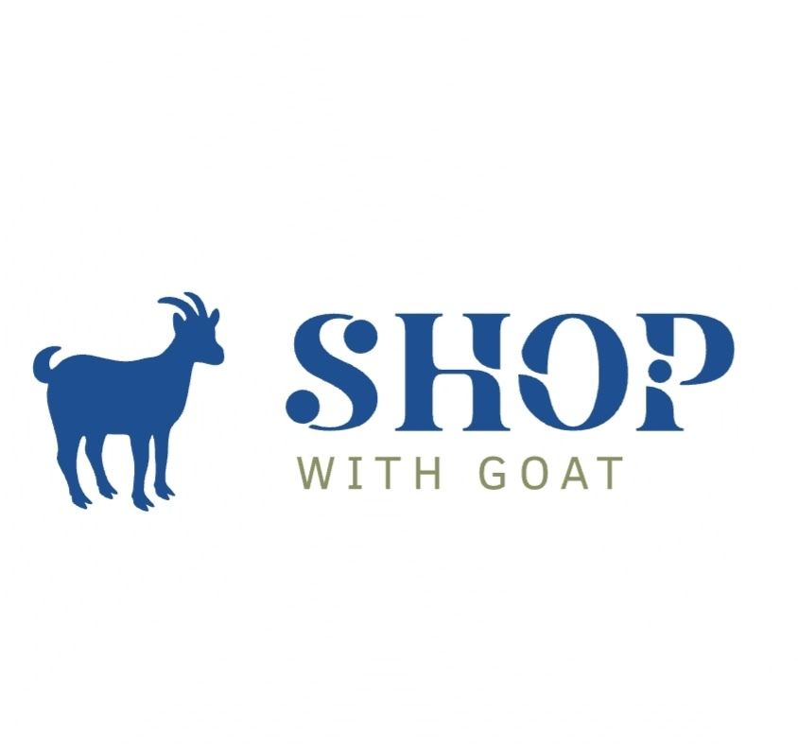
Slogan
Tus Popis y antideslizantes en tu lugar favorito
Colores
Blanco y azul

Costos fijos
50 Popis
800 medias antideslizantes
Costos variables
Cantidad de popis y antideslizantes
Precio del producto
1600 antideslizantes
100 popis
Punto de equilibrio
1/1
Punto de equilibrio monetario
100-50
1600-800
Activos
Terreno de venta deudas de compradores
Pasivos
Salarios y deudas
Competidores
Las empresas las cuales le podrían hacer competencia a mi empresa serían empresas como mactchon o algunas otras empresas que vendan artículos deportivos pero lo que destaca a shoth with goat es la capacidad de competir en ambos mercados como lo son el mercado futbolístico y el mercado de dulces
Importancia de las obligaciones tributarias
Las obligaciones tributarias son fundamentales para el funcionamiento de cualquier sociedad, ya que son la principal fuente de ingresos para el Estado, permitiendo financiar servicios públicos esenciales como educación, salud, infraestructura, seguridad, entre otros. Además, contribuyen a mantener la estabilidad económica y social al redistribuir la riqueza y promover la equidad entre los ciudadanos.
Cómo liquidar una empresa
Liquidar una empresa implica cerrar todas las operaciones de manera legal y ordenada. Esto incluye pagar deudas, vender activos y distribuir los fondos restantes entre los accionistas. Es crucial contar con asesoramiento legal para cumplir con todas las obligaciones requeridas.
Cuál es el tema que nos interesa
el tema que nos preocupa sería el problema actual que tienen los jóvenes con lo deportivo también incentivar a la práctica de fútbol y a una comida sana ya que los confites que nosotros vendemos son totalmente nutritivos
Porque es importante
me parece importante este tema ya que actualmente se ha perdido la las ganas de hacer deporteesto nos ha llevado a una situación problemática con grandes casos de obesidad y problemas mayores en la salud
Para quiénes vamos
Vamos hacia la población menor aunque también no se los confites serían posiblemente vendidos a adultos mayores o personas las cuales necesiten nutrientes y otros beneficios de nuestros productos
Para qué es la actividad
Para generar un ingreso económico
vamos a colaborar con equipos nacionales e internacionales los cuales nos pueden ayudar a vender nuestro producto

Qué queremos lograr
Queremos una sociedad juvenil más deportiva y responsable

Qué necesitamos
Necesitamos una inversión para empezar a vender productos deportivos
Cuándo lo vamos a hacer
Este proyecto ya está ya está puesto en marcha en se inició en el mes de mayo y se encuentra como una página virtual en instagram conocida como shop with goat la cual nos ha permitido generar ganancias
Quién lo hace
El gerente general de shop with goat Alan Garita Alvarado

